福建商学院海外教育学院
国际、国内、学院新闻简报
（2018年第10期）

福建商学院海外教育学院 2018年 6月3日

国 际
韩联社2018年5月28日报道，韩国总统文在寅下月可能前往新加坡与美朝两国领导人举行“三方峰会”，不过这取决于美朝目前正在进行讨论成果。
2018年5月30日，美方代表团与朝方代表团在板门店朝方一侧统一阁举行会谈。
当地时间2018年5月1日，特朗普在会见朝鲜劳动党副委员长金英哲后说，美朝领导人会晤将如期于6月12日在新加坡举行。

国 内

中办、国办印发《进一步加强科研诚信建设若干意见》：培育和践行社会主义核心价值观，弘扬科学精神，倡导创新文化，加快建设创新型国家。
外交部长王毅2018年5月28日宣布，上海合作组织成员国元首理事会第十八次会议将于6月9日至10日在青岛举行，国家主席习近平将主持会议并出席相关活动。
白宫2018年5月29日发布声明称，将对华500亿美元商品征25%关税，6月15日公布名单。商务部迅速回应：这显然有悖于不久前中美双方在华盛顿达成的共识。无论美方出台什么举措，中方都有信心、有能力、有经验捍卫中国人民利益和国家核心利益。
李克强2018年5月30日主持召开国务院常务会议，决定较大范围下调日用消费品进口关税，部署建立残疾儿童康复救助制度。
台陆委会称将严格审查大陆各级政府官员及相关人士赴台。国台办回应，民进党当局是在限制台湾同胞的发展机会，损害的是台湾同胞的根本利益。
2018年5月30日，国台办发言人安峰山表示，今年2月大陆发布的“31条惠台措施”，很快将全部落实到位，其中包括向台湾同胞陆续开放多项职业资格考试。安峰山同时表示，台湾学子来大陆高校求学是大势所趋。
财政部消息，2018年7月1日起我国将降低日用消费品进口关税，平均税率由15.7%降为6.9%，基本覆盖家用电器、服装鞋帽等日常消费。
针对美国国防部长马蒂斯2日在新加坡香格里拉对话会上称，美国要按照《与台湾关系法》帮助台湾建立适当的防御能力，中国代表团团长何雷表示，中国坚决反对任何国家对台湾军售，中国军队有决心有能力捍卫国家主权。

学 院

近日，福建省教育厅公布了2018年省级教学成果奖获奖项目。我校由黄斌校长主持的教学成果项目《“一轴四翼”，放飞梦想 “一基三维”，成人成才——闽台合作全人教育的实践与探索》获2018年职业教育省级教学成果奖一等奖；由会计系梁小红教授主持的教学成果项目《财务管理专业“三重构三融合”校企协同育人机制研究与实践》获2018年高等教育省级教学成果二等奖。
2018年5月28日，海外教育学院在马尾校区博雅厅举行“重温红色历史，弘扬爱国情怀”党团知识竞赛，海外教育学院分团委书记陈娴老师及助教许斯川老师参加本次活动。竞赛由个人必答题及多轮抢答环节组成。比赛中，各参赛代表准备充分、灵活应变，经过激烈角逐最终17中德班摘得桂冠，17闽台市营班荣获二等奖，17中加会计班荣获三等奖，17中澳会计班荣获优秀奖。

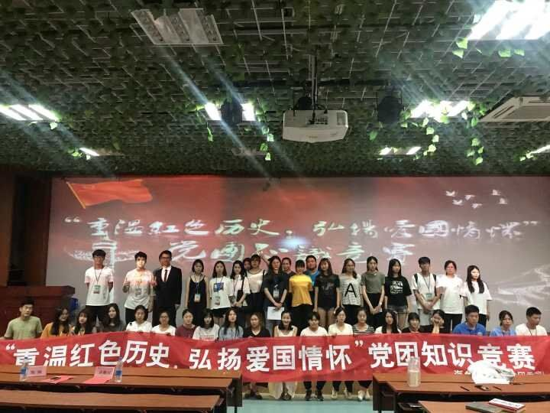
2018年 6月1日下午，海外教育学院育达专班在博雅厅举行18届学生顶岗实习成果报告会，各辅导员和育达专班的教师出席活动。顶岗实习的学生在会上进行了成果报告，随后专班的老师们进行总结点评。同学们感慨实习期间虽然辛苦，但也收获了无数成功和喜悦，掌握了学校里没有接触到的实际工作技巧，锻炼了个人适应能力，培养了积极向上的进取精神，为以后踏上工作岗位打上坚实的基础。
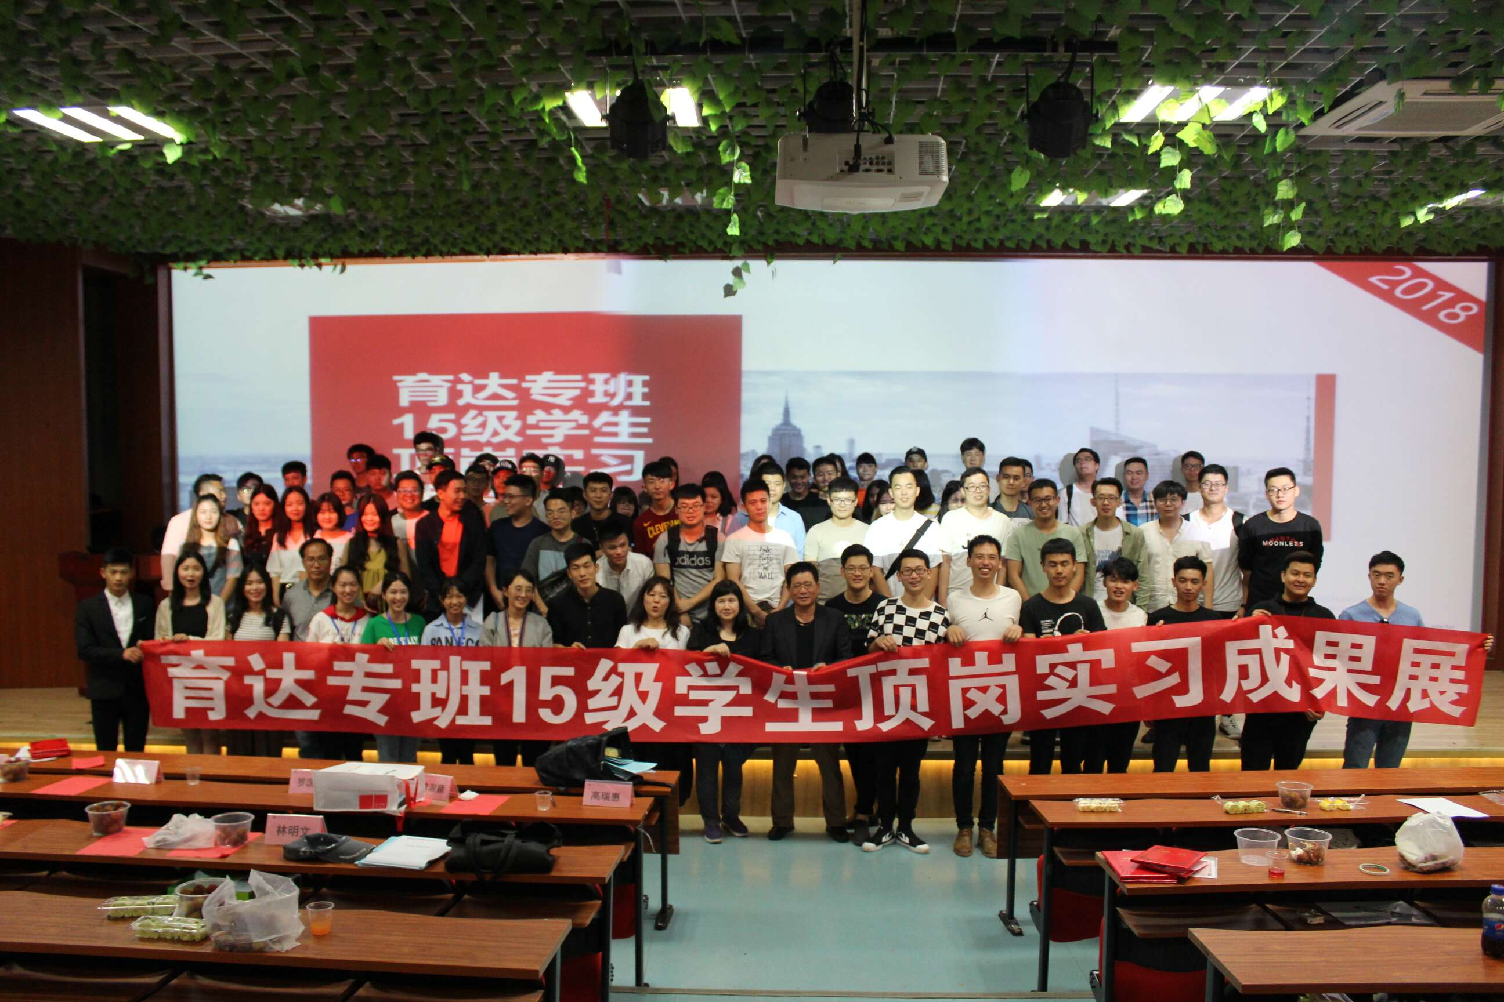
本期编辑：戴忠萍

